y | Y | y | Y
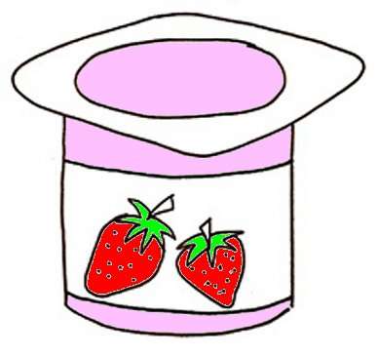

un yaourt
²un yaourt

